以前一直使用VC++6.0进行编写，最近因为需要做一些简单的C语言教学，原来想使用Win-Tc来进行练习的，结果自己的电脑已经升级到了Windows 10，用不了了。就找到了Dev-C++这个集中开发环境，总体来是的确非常适合初学者。简洁用好，就是没有代码自动提示比较遗憾一些。

在使用Dev-C++后，在网上找到了一个EGE的图形库，感觉不错，就尝试着加入到Dev-C++的环境中。总体上比较顺利，也碰到了一些小的问题，整理后记录如下：

一、下载并安装Dev-C++程序

我下载到的是最新版的5.11版的安装包，整个安装过程很简单，按套路走，就可以完成安装，第一次运行后，会出现配置向导，我选择了中文显示。

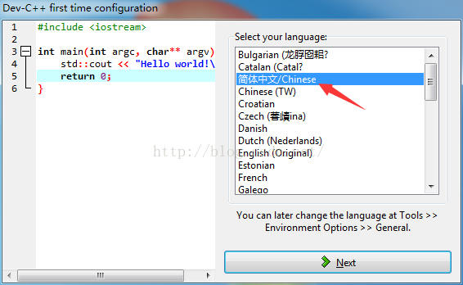

还是一路Next后，第一次进入了主程序界面，在工具栏上可以看到所使用的编译器是TDM-GCC 4.9.2，默认使用64-bit Release方案。

二、下载与配置EGE

下载EGE比较简单，可以直接到官方网站http://xege.org/，下载后，需要将压缩包中的包含文件与库文件放到Dev-C++中去，打开Dev-C++的“工具-编译选项”，可以看到库文件与包含文件的路径，我们将EGE中的文件放入相应文件夹中。

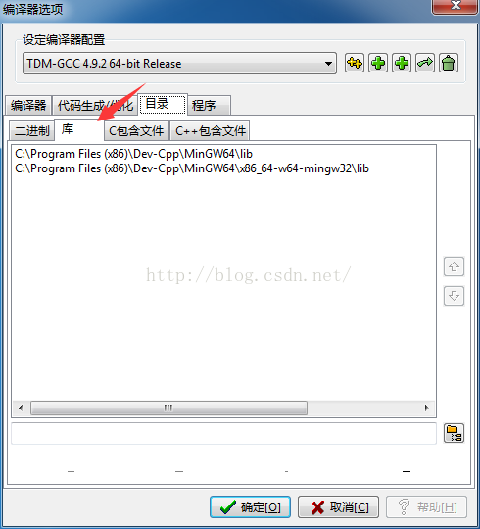

EGE中的include文件夹中的文件，放在了C:\Program Files (x86)\Dev-Cpp\MinGW64\include文件夹中，EGE中的lib库文件，因为没有对应的4.9.2版本，所以选择了4.8.1文件夹中的libgraphics.a库文件， 放在了C:\Program Files (x86)\Dev-Cpp\MinGW64\lib文件夹中。

三、开始编写测试程序。

1.创建一个新的项目，使用控制台方式、C++模式。

2.输入测试代码：

#include "graphics.h" // 就是需要引用这个图形库

int main()

{

initgraph(640, 480); // 初始化，显示一个窗口，这里和 TC 略有区别

circle(200, 200, 100); // 画圆，圆心(200, 200)，半径 100

getch(); // 暂停一下等待用户按键

closegraph(); // 关闭图形界面

return 0;

}

3.设置工程项目的链接选项，需要在项目的链接选项中，加入如下参数：

-lgraphics -lgdi32 -limm32 -lmsimg32 -lole32 -loleaut32 -lwinmm -luuid -mwindows

打开菜单“项目-项目属性”，在“参数”选项页中，如下图将参数复制进去：

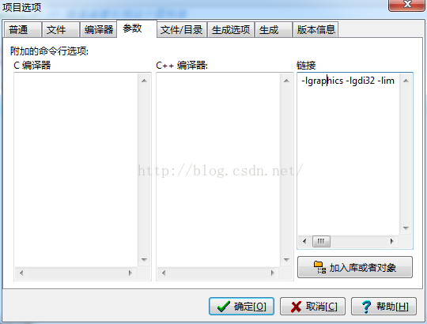

4.编译运行，必须选择**32-bit**的模式，因为我们在上面我们使用的是32位的库文件，编译运行后出现图形界面：

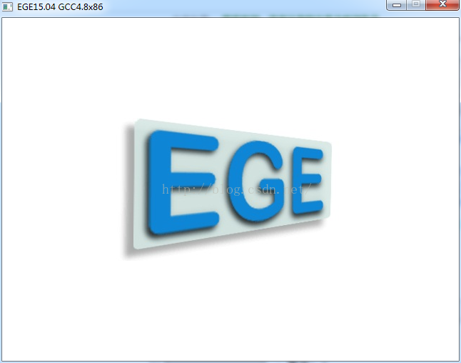

四、容易出现问题的地方

1.在编译前，没有填写好链接参数。

2.直接使用64-bit模式编译，会出现错误提示。（我尝试使用EGE中的64位的库文件，在64-bit下还是没通过）